Retningslinjer

* Utstyret kan lånes for en uke
* Må leveres tilbake i forskriftsmessig stand

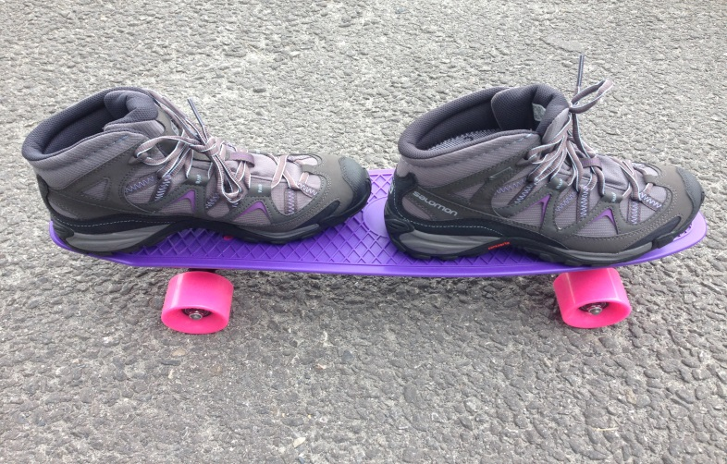



**Ønsker du å prøve noe nytt eller mangler nødvendig utstyr til ulike fritidsaktiviteter?**

UtstyrsArenan`n låner ut forskjellig utstyr til aktiviteter gratis til barn, unge og voksne i Gausdal kommune.

**Hvor:** Biblioteket på Gausdal Arena,

**Når:** Hver torsdag kl. 16 -18. fra 16. januar til og med 16. april 2020.

Ved behov utenom åpningstid, ta kontakt med biblioteket tlf: 952 20 683 eller Frivilligsentralen tlf: 922 27 970

**Oversikt over utstyr vår/sommer/høst:**

* Fjellsko
* Sykler
* Sykkelhjelmer
* Sparkesykler
* Skateboard
* Fiskestenger
* Flytevester
* Primus/kjelesett
* Kart/kompass
* Volleyball/basketball
* Fjellsekker
* Dagstursekker

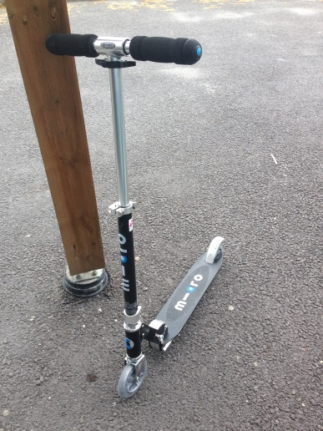

**Oversikt over utstyr vinter:**

* Ski
* Staver
* Skisko
* Skøyter
* Hockeykøller/pucker
* Hjelmer
* Fjellsekker
* Dagstursekker
* One-foot
* Truger

